HÓA 8 TUẦN 24
BÀI 33
ĐIỀU CHẾ KHÍ HYDROGEN - PHẢN ỨNG THẾ
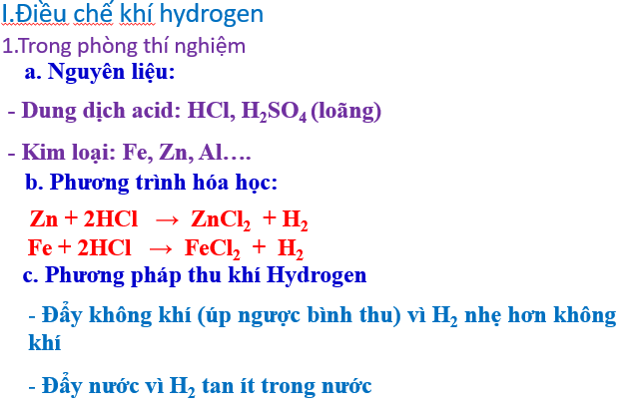
II. Phản ứng thế là gì?
Phản ứng thế là phản ứng hóa học giữa đơn chất và hợp chất, trong đó nguyên tử của đơn chất thay thế nguyên tử của 1 nguyên tố trong hợp chất.
Ví dụ:
Fe + 2HCl → FeCl₂ +H₂
Zn + 2HCl → ZnCl₂ + H₂

